**Jogo de Movimento Retro**

O meu projeto consiste em 3 jogos: o Jogo dos carros, o Jogo da Nave, e o Jogo do Helicóptero. Todos com a premissa de o Jogador, se movimentar no eixo x ou y.

Para uma melhor experiência geral, deve ser utilizado som.

Ao iniciar a aplicação, o Jogador é deparado com o Menu onde pode escolher o jogo, ou fechar a aplicação jogo.

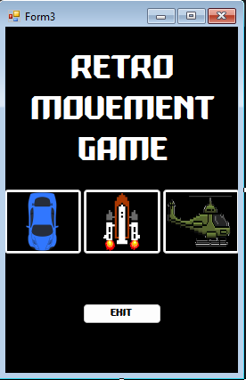

* Jogo dos Carros

O objetivo deste jogo é não colidir com os carros que vêm na direção oposta ao carro que conduzimos, o amarelo.

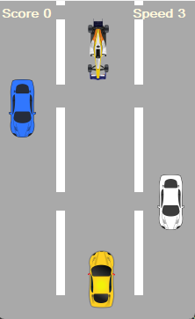

O carro amarelo fica na parte inferior do ecrã e é controlado pelo jogador, utilizando as teclas das setas do seu teclado (esquerda ou direita), de modo a que se possa desviar dos restantes carros.

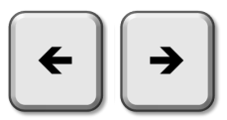

Cada vez que se consegue desviar de um carro a pontuação (“Score”) aumenta. E à medida que esta aumenta, aumenta também a velocidade de modo a que o jogo se torne mais difícil.

Ao colidir com qualquer um dos carros, o Jogador perde automaticamente, aparecendo “Game Over” e dois botões, O “Replay” para repetir o jogo e o “Menu” para regressar à página inicial.

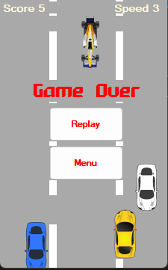

* Jogo da Nave:

O objetivo deste jogo é fazer com que a nave que conduzimos não colida com os asteroides que vêm na direção oposta em posições aleatórias.

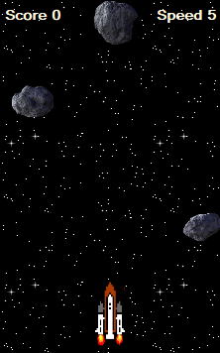

A nave fica na parte inferior do ecrã e é controlada pelo Jogador, utilizando as teclas seta do seu teclado (esquerda ou direita), de modo a que a nave se desvie dos asteroides.



Cada vez que o Jogador consegue ultrapassar um asteroide a pontuação (“Score”) aumenta. E à medida que esta aumenta, aumenta também a velocidade, de modo a que jogo se torne mais difícil.

Ao colidir com qualquer um dos asteroides, o Jogador perde automaticamente, aparecendo no seu ecrã “Game Over” e dois botões, o “Replay” para repetir o jogo e o “Menu” para regressar à página inicial.

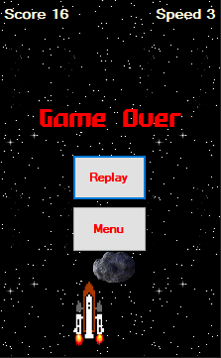

* Jogo do Helicóptero:

O objetivo deste jogo é fazer com que o helicóptero que conduzimos não colida com nenhuma das outras aeronaves e ao mesmo tempo conseguir disparar contra os 2 ovnis, que vêm em direção ao helicóptero tendo cuidado para não acertar em nenhum dos 2 aviões aliados.

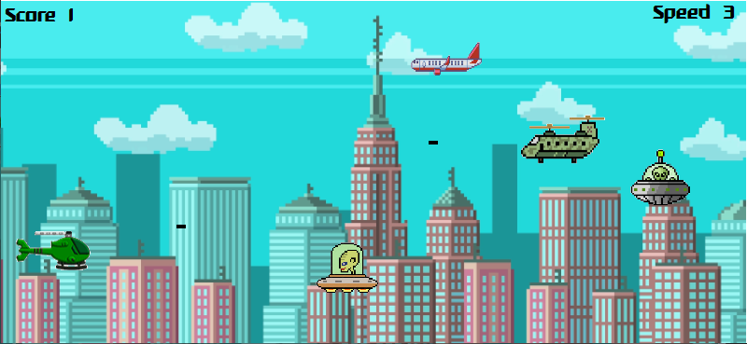

O Helicóptero, que fica do lado esquerdo do ecrã, apenas se move para cima e para baixo, utilizando as teclas seta (cima e baixo) do teclado. Consegue disparar os seus misseis do helicóptero através da tecla espaço.

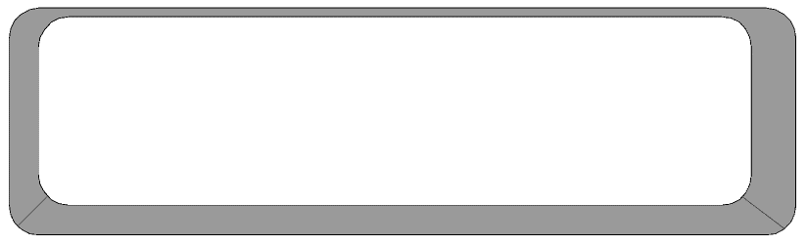

Cada vez que um ovni é abatido, a pontuação (“score”) aumenta. E à medida que esta aumenta, aumenta também a velocidade, de modo a que o jogo se torne mais difícil,

A colisão do Helicóptero com ovnis ou com aviões, tal como disparar nos aviões aliados irá fazer com que o Jogador perca automaticamente, aparecendo “Game Over” e dois botões, o “Replay” para repetir o jogo e o “Menu” para regressar à página inicial.

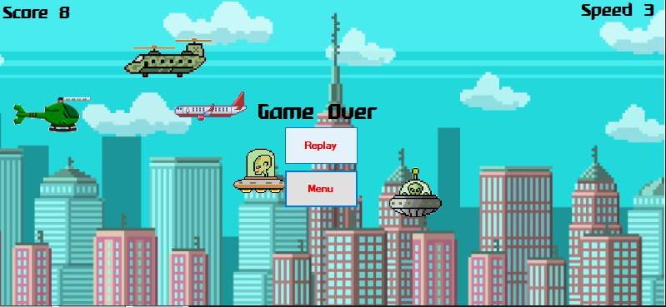

João Silva nº 10 12ºD